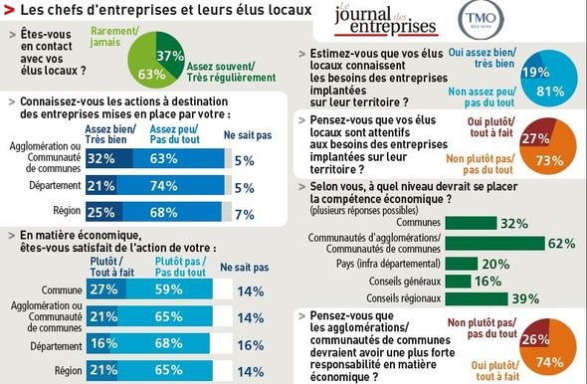
Tire du JOURNAL DES ENTREPRISES du 9 mars 2014-sur web

Les chefs d’entreprises ne sont jamais ou rarement en contact avec leurs élus (maires, métropole ou communauté des communes, département, région) 63%
Les chefs d’entreprises ne connaissent pas ou peu les actions mis en place entre 63% et 74 %
Sur l’économie, les chefs d’entreprises ne connaissent pas ou peu les actions de leurs élus entre 59% et 68 %.
A 81 %, les acteurs économiques estiment que leurs élus ne connaissent pas leurs besoins.
Et sachant que nos élus font partis de la Métropole en ce qui nous concerne, ils devraient être compétents à 62 % au niveau responsabilité économique jusqu’à 74 %.
Nous en déduisons par conséquent que celà fait environ 35 ans que nos élus (maire, conseillers municipaux, régionaux…) sont élus qu’ils ont creusé le fossé avec les acteurs économiques qui nous le rappelons sont tout de même les entreprises, PME-PMI, artisans, professions libérales, auto-entrepreneurs, agriculteurs, commerçants.
Résultat : dans toutes leurs professions de foi, ils nous parlent de pôle économique, de développement, des aides logistiques, de construction de bureau high-tech………qu’ont-ils faits depuis 35 ans ……………………..à part d’être déconnectés des réalités , des acteurs économiques (sa (employés, salariés, entrepreneurs….)
RIEN.
Ah oui !!!! LA CRISE……….et la fermeture des entreprises, un chômage galopant comme nous le précise le journal des entreprises de ce mois-ci
« Alpes-Maritimes. Emploi : Lanterne rouge de la région Paca
Lanterne rouge de la région Paca, les Alpes-Maritimes totalisent 63.056 chômeurs, soit +10,4 % alors que la région s’établit à +6,5 % et le national à +5,7 %.
On s’en doutait, 2013 n’aura pas été favorable à l’économie azuréenne. Si, lors de la présentation du bilan conjoncturel de l’année écoulée, le président de la CCI Nice Côte d’Azur Bernard Kleynhoff insiste sur « la capacité du territoire des Alpes-Maritimes à résister », force est de constater que l’évolution du chiffre d’affaires de nos entreprises, +1%, reste faible, portée par une activité à l’export en hausse de 4%.
On peut y lire un fort contraste sectoriel : quand l’industrie boostée par le pôle parfumerie et sciences du vivant performe (+3%), la construction (-2%) et le commerce (-3%) plongent. Quant aux services, ils enregistrent une très légère progression (+1%) due à une petite surenchère des prix.
Cette activité limitée s’étudie également sous le prisme de l’emploi. « En trois ans, nous avons perdu 9.000 emplois dans le secteur privé qui ne compte plus que 301.000 emplois à fin 2013. Attention, si l’on passe en dessous des 300.000 emplois productifs, le département ne créera plus de richesse», alerte Yvon Grosso, président de l’UPE 06.
Autre indicatif d’une activité en berne, le chômage technique. En 2012, 217 entreprises azuréennes y ont eu recours pour 86.135 heures chômées. En 2013, 273 entreprises, pour 190.296 heures chômées. « Les entreprises ont utilisé les outils existants pour ne pas licencier. Et elles continuent en 2014 », constate Yvon Grosso. Lanterne rouge de la région Paca, les Alpes-Maritimes totalisent 63.056 chômeurs, soit +10,4% par rapport à 2012, alors que la région Paca s’établit à +6,5% et le national à +5,7%. »

Alors, la solution est de changer les femmes et les hommes des 30 dernières années et de redonner les mannettes aux personnes acteurs réels de notre région et commune qui reprendront en main l’avenir de notre bassin de la Côte d’Azur.

Catherine YOT


